3.04.02 Dokumentenverwaltung "Flyer"
Projectile beinhaltet im optionalen Groupware-Modul eine integrierte Dokumentenverwaltung. Mit Hilfe der Dokumentenverwaltung können auf dem Webserver Verzeichnisstrukturen erstellt, sowie Dateien abgelegt und verwaltet werden. Die Dokumentenverwaltung beinhaltet persönliche Ordner und Projektordner. Diese Ordnerstrukturen unterliegen komplett dem Berechtigungssystem.

Aufruf der Dokumentenverwaltung
Der Flyer wird entweder direkt aus der Funktionsleiste des Arbeitsbereiches aufgerufen (hier als persönlicher Ordner des Benutzers) oder über ein Projekt mit Hilfe des Buttons (wenn sich Dateien im Projektordner befinden) bzw. (wenn keine Dateien vorhanden sind).
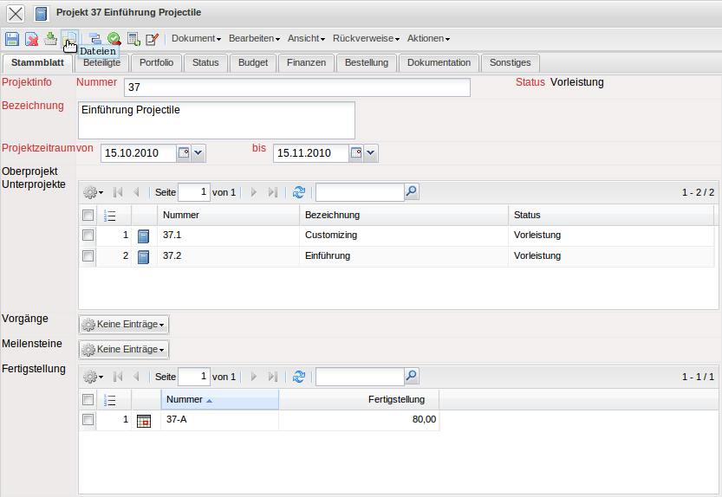
Im Beispiel öffnet sich der Projektordner für das Projekt 37 Einführung Projectile mit drei Dokumenten.
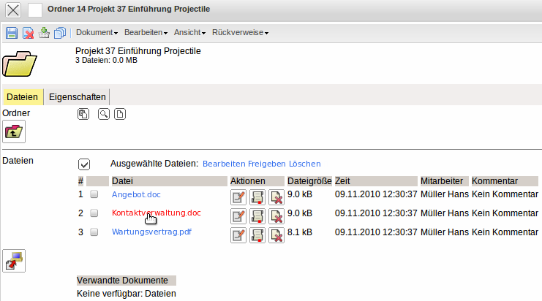

Verwendung der Dokumentenverwaltung
Im folgenden Beispiel werden für das Projekt 1 QM-Modul mit Hilfe des Flyers vier Dateien auf den Webserver kopiert.
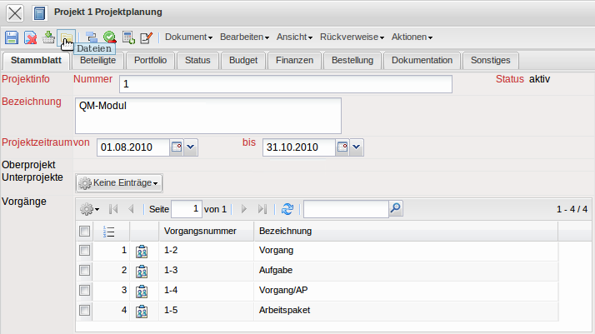
Der Button “Upload” öffnet einen Dialog ...
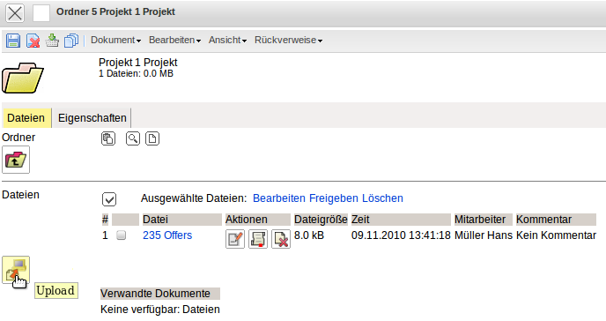
... um lokale Dateien auszuwählen, diese Dateien auf den Webserver zu kopieren und zu verwalten. Im Upload-Dialog können auch Verzeichnisse angelegt werden. Im folgenden Beispiel wird im Ordner des Projektes ...
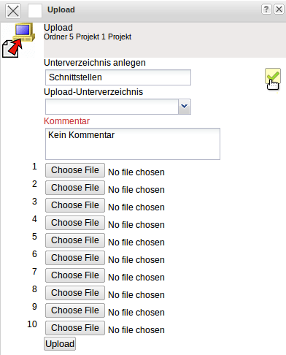
... ein Verzeichnis “Schnittstellen” angelegt.
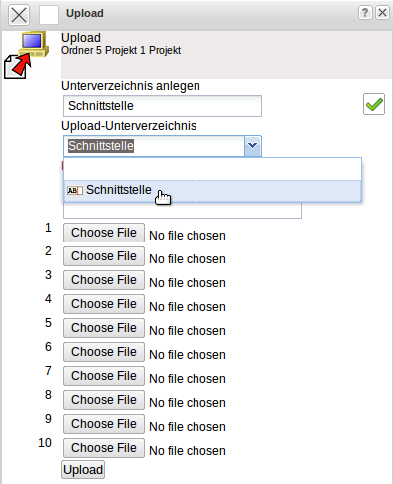
In dieses neue Verzeichnis (Element Upload Directory) können jetzt beliebige Dateien kopiert werden. Wenn dieses Verzeichnis nicht ausgewählt ist, werden die ausgewählten Dateien direkt in den Projektordner kopiert. Mit dem Button “Durchsuchen” können im nächsten Schritt die Dateien für den Upload ausgewählt werden.
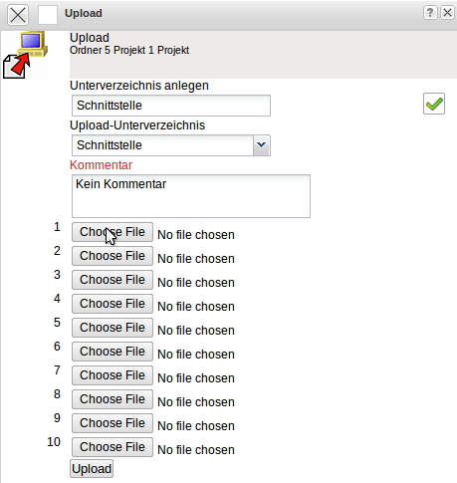
Zunächst öffnet sich der Standarddialog zum Öffnen von Dateien.
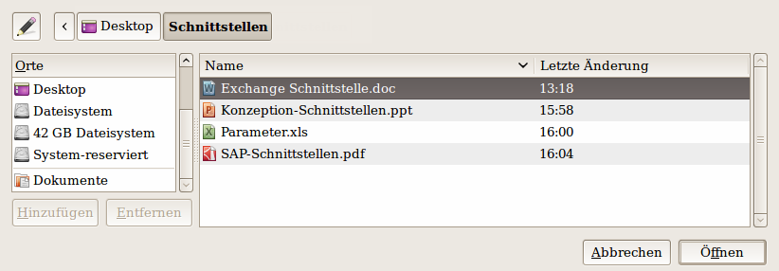
Anschließend wird die gewünschte Datei markiert und durch Klicken auf “Öffnen” übernommen. Im Beispiel wird so die Datei Exchange Schnittstelle.doc ausgewählt. Es können aber noch weitere Dateien für den Upload ausgewählt werden.
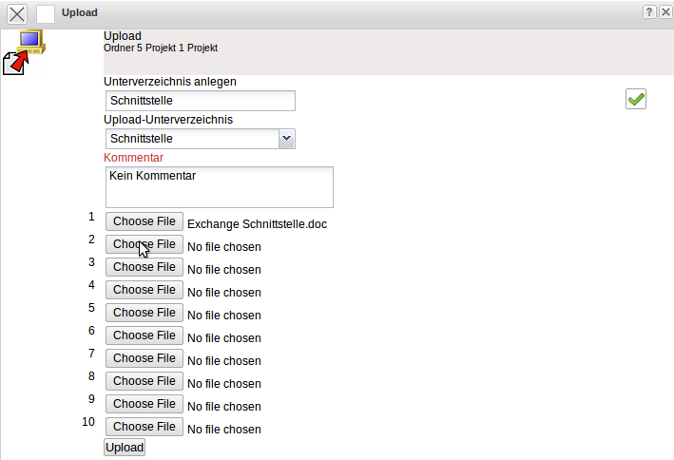
Nach dieser Auswahl wird mit “Upload” der Kopiervorgang durchgeführt. Die ausgewählten Dateien werden vom System auf den Webserver in den Ordner (und ggf. in das zugehörige Verzeichnis) abgelegt.
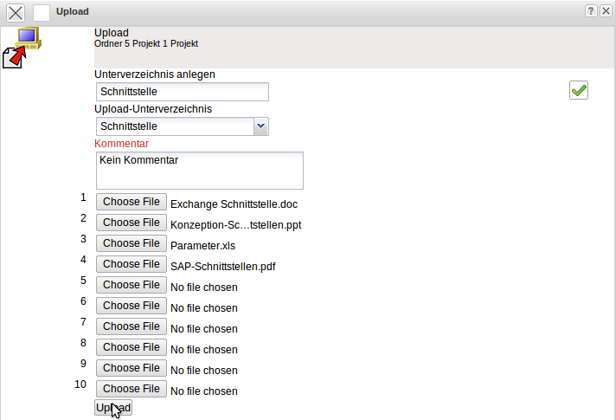
Der Ordner des Projektes 1 QM-Modul enthält jetzt vier Dateien. Das Übertragen der Dateien auf dem Webserver wird entsprechend protokolliert.
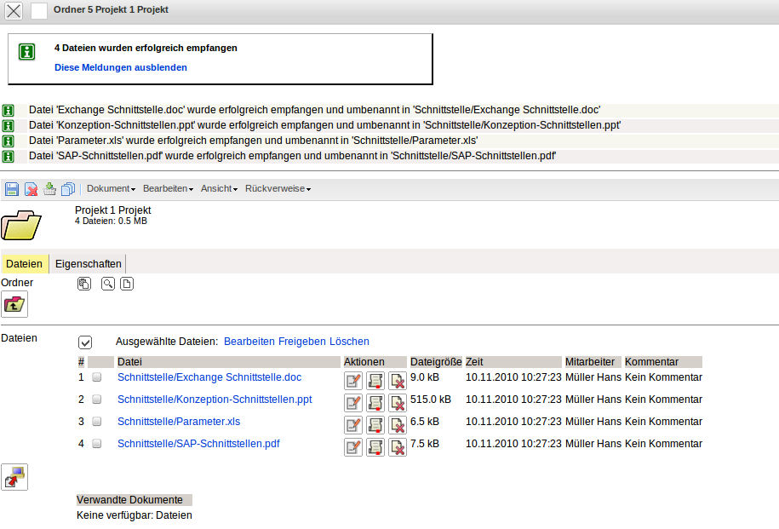
Dateien, die nicht mehr im Flyer benötigt werden, können über den “Löschen-Button” entfernt werden. Im Beispiel wird die Datei Parameter.xls markiert und ...
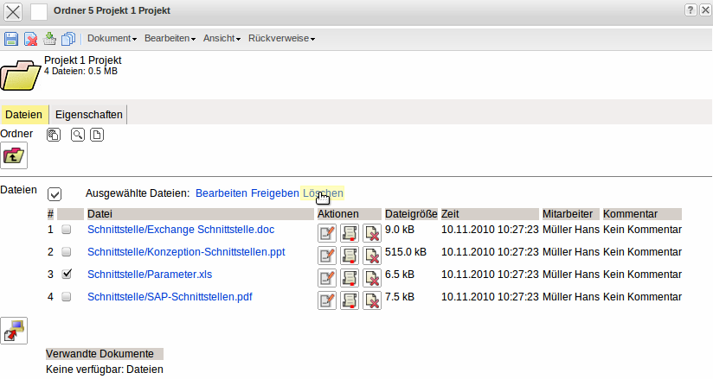
... aus dem Flyer entfernt.
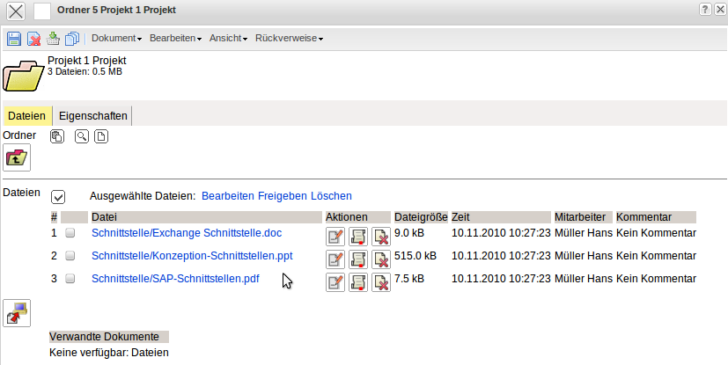
Im Reiter Eigenschaften können die Dateien mit Schlagworten versehen und beschrieben werden.
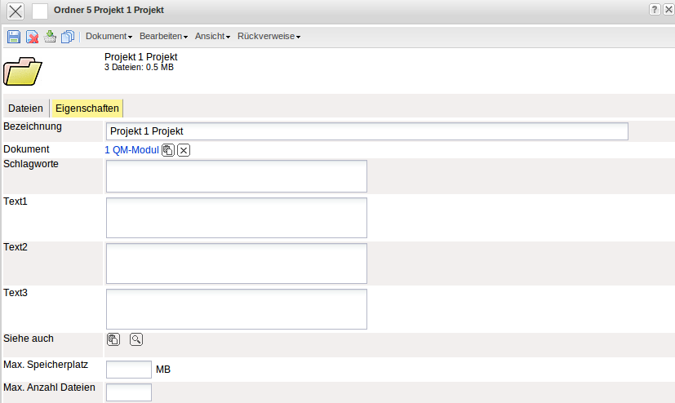
Darüber hinaus können hier sogenannte Quotas vergeben werden. Die Quotas begrenzen die Anzahl der Dateien pro Ordner und den Speicherplatz.
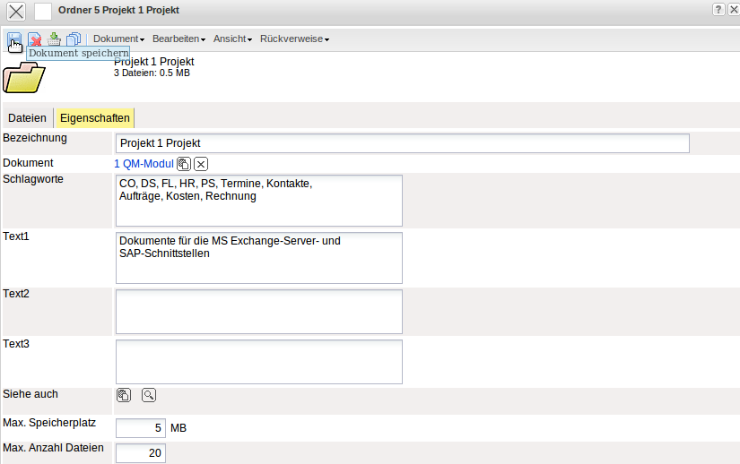
Die im Flyer verwalteten Dokumente können in der Regel direkt geöffnet oder lokal abgespeichert werden.
Anmerkung: Je nach Betriebssystem und verwendetem Browser können einige Datentypen nicht sinnvoll angezeigt werden (im MS Internet Explorer beispielsweise CSV- und MS Project-Dateien).
Im Flyer kann mit dem Button “Ordner hoch” in der Ordnerstruktur nach oben navigiert werden.
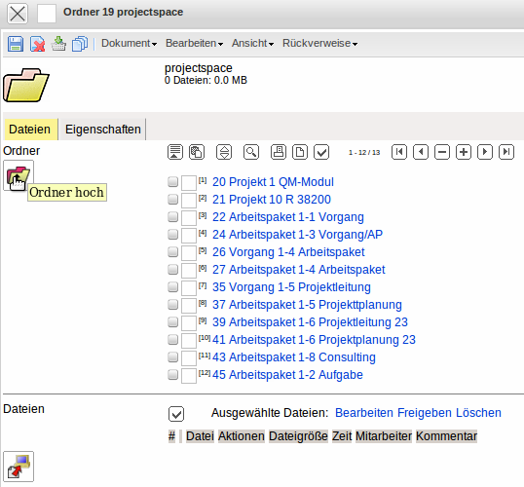
Mit der Funktion “Neues Dokument” kann ein neuer Ordner angelegt werden.
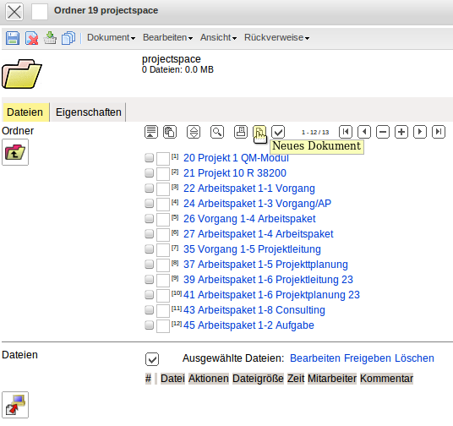
Auf dem Reiter Eigenschaften wird der Name des neuen Ordners eingetragen. Nach dem Speichern, ...
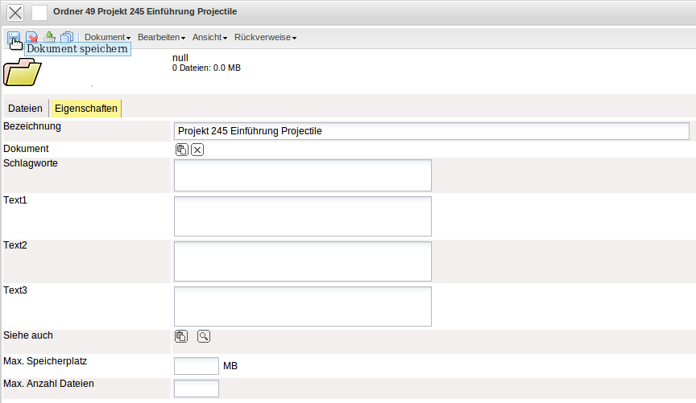
... wird der neu angelegte Ordner (hier Projekt 245 Einführung Projectile) den Dateien zugefügt.


